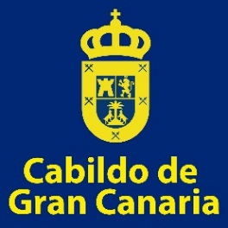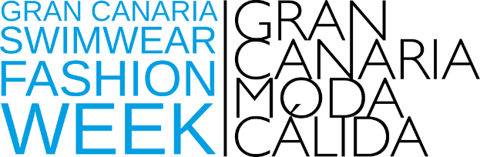

El público podrá componer su propio estilo playero con los artículos del Mercado del Océano de Moda Cálida en Meloneras
- Las prendas de Féétéé, los complementos de Afortunadas y las propuestas de It Child y Carlos San Juan forman parte de la iniciativa impulsada por el Cabildo de Gran Canaria

- No faltarán los accesorios para hombres, patas de gafas personalizadas, bañadores, bolsos y pareos para completar un personal estilo

Las Palmas de Gran Canaria, 10 de junio de 2016.- La moda de baño se acerca a la playa con el Mercado del Océano de Gran Canaria Moda Cálida, un mercado al aire libre donde el público podrá completar su propio estilo playero con las propuestas que una veintena de diseñadores ofrecerá durante todo el fin de semana de 12 a 20 horas en el paseo de Meloneras.
Se trata de una de las novedades de la Semana de Baño, una iniciativa concebida como una acción de comercialización dirigida al cliente final, ya que este año se ha apostado no solo por la promoción de los diseños de Moda Cálida sino también por la comercialización, señaló la consejera de Industria del Cabildo de Gran Canaria, Minerva Alonso.
Así, la firma Féétéé, que este año acude por primera vez a la Semana de Baño de Moda Cálida para mostrar sus propuestas para la mujer, e It Child, la firma dirigida al público infantil, ofrecerán sus colecciones de este año en este mercado, además de Carlos San Juan, Dapresa y Afortunadas, conocidas por plasmar los paisajes de las islas en sus bolsos.
Además, hay variedad de iniciativas fruto del talento y la creatividad de diseñadores y artesanos, como la alemana Ulrike Güse, afincada en la Isla desde hace años y que diseña, tiñe y elabora artesanalmente chales, fulares y chaquetillas.
También, la firma Pacca, nacida en septiembre, ofrece diversidad de complementos masculinos como pajaritas, tirantes y pañuelos en algodón y seda salvaje, con el fin de cubrir un sector poco explorado en las islas.
Tampoco faltan originales propuestas, como la de pareja de personalizar las patas de las gafas de sol con diseños inspirados en las señas de identidad de la Isla o la de la firma Moon de Gofio, marca canaria orientada al público infantil con camisetas y sudaderas de originales diseños.
El calzado también está presente en este mercado con Las Cholas Canarias, firma que nace en febrero de este año ideada por una arquitecta de Gran Canaria que se encarga de diseñar motivos para vestir los pies este verano.
De este modo, un sinfín de complementos veraniegos se ofrecerán en un marco que invita precisamente al baño, entre los que tampoco faltan los bañadores, la bisutería, los bolsos de playa, los pareos y los gorros para completar el estilismo playero.
Este espacio se verá complementado con los desfiles que se llevarán a cabo durante las tardes del viernes y el sábado en la terraza Café del Mar con las colecciones de este año de diseñadores del programa Moda Cálida entre los que figuran nuevos talentos como Chela Clo, Vevas, Como la trucha al trucho y Eclipse, además de consagrados como Palmas, Gonzales, Aurelia Gil o Arcadio Domínguez, entre otros.

#GranCanariaSFW
FB: Gran Canaria Moda Cálida
TW e Instagran: GranCanariaMC
Verónica Hernández 615 473 291
Fátima Martín 609 466 350

